**Федеральное агентство связи**

**Федеральное государственное бюджетное образовательное учреждение**

**высшего образования**

**«Поволжский государственный университет телекоммуникаций и информатики»**

**Факультет информационных систем и технологий**

**Кафедра информатики и вычислительной техники**

Лабораторная работа №3 Знакомство с Unity 5 как с ландшафтным движком Дисциплина: Разработка приложений виртуальной и дополненной реальности

Выполнил студент ИВТ-11:

Дедков Антон

Проверил:

Лошкарев А.С.

Самара, 2022 г.

**Цель работы**: Научиться создавать пространственную живую природу, при помощи инструментальных средств среды Unity 5.

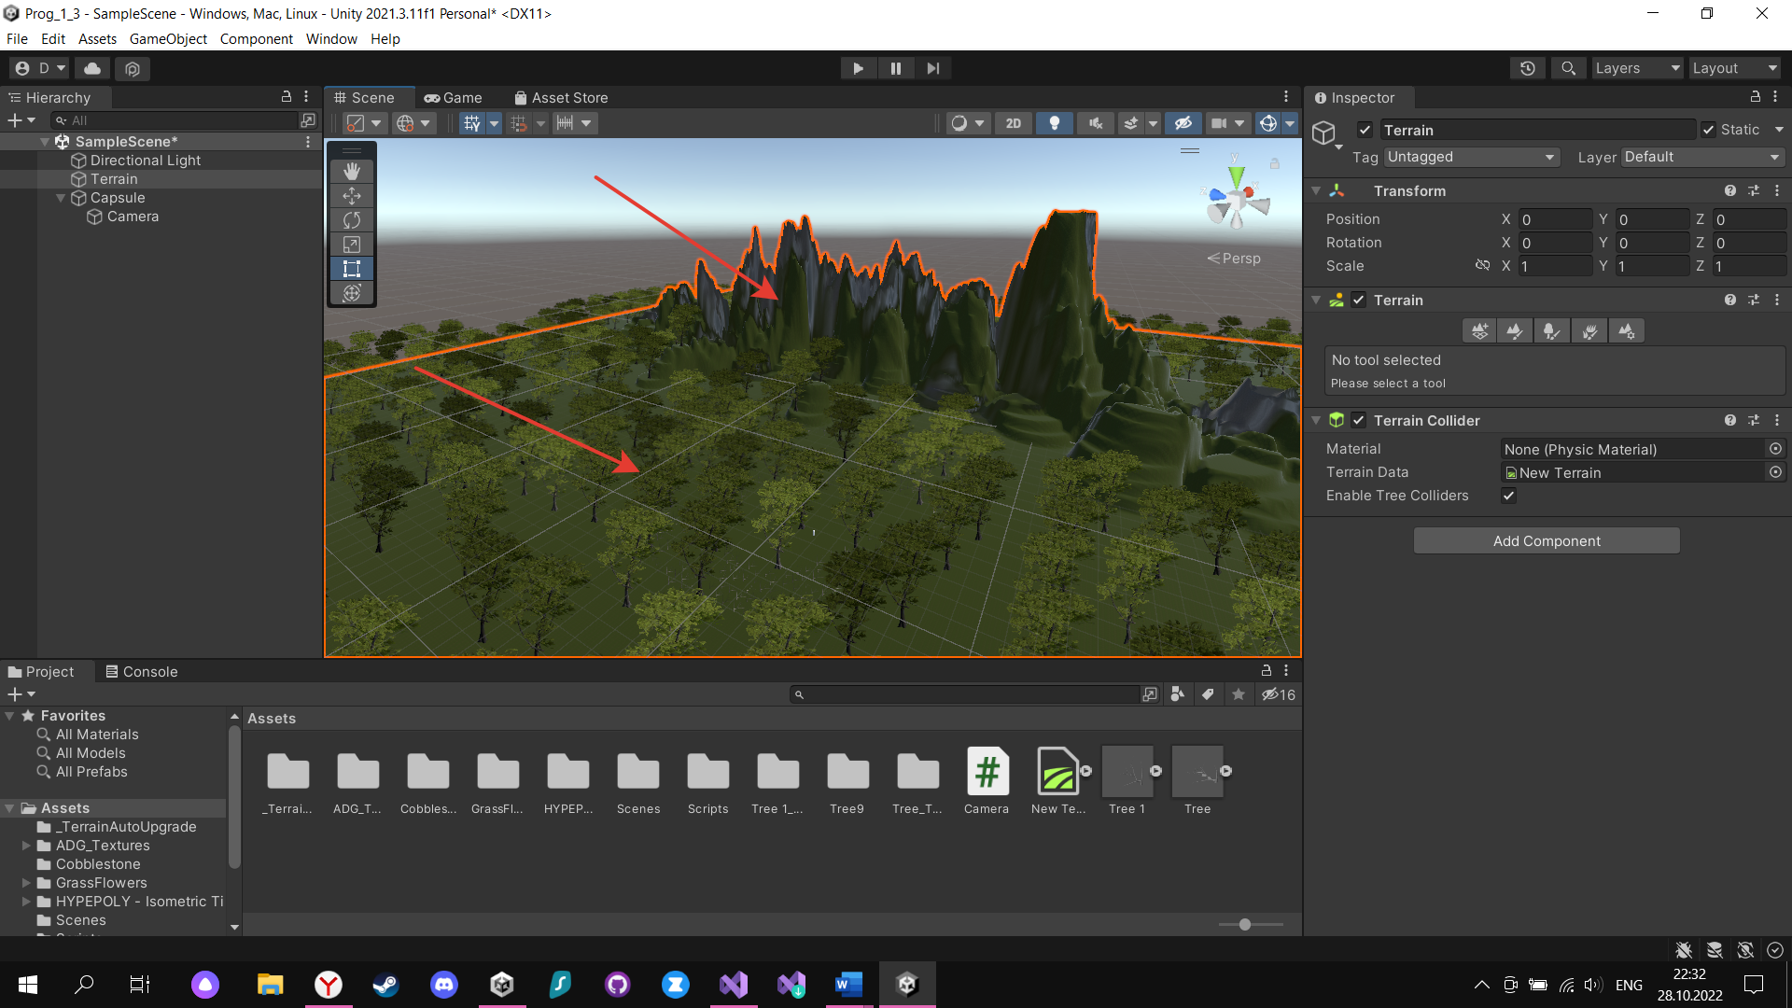

Рисунок

Создал в GameObject trrain скачал с Asset Store текстуры, деревья и траву. Далее создал горы, после раскрасил в приятные и обыденные по моему мнению цвета. Потом «нарисовал» скаченные ранее деревья и траву(Рисунок 1-2).

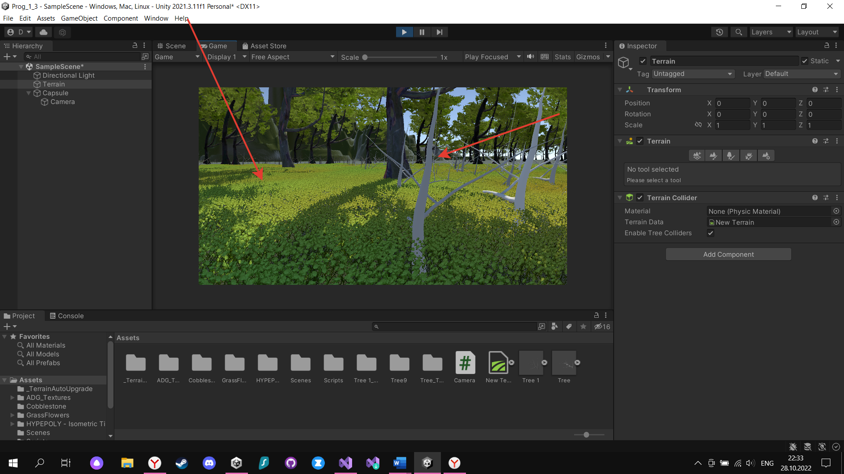

Рисунок

Далее создал собственные деревья GameObject => Tree и так же расположил их возле горы. Далее создал объект «Цилиндр» добавил ему параметр Rigedbody вложил в него камеру и написал скрипт для передвижения от первого лица.

Скрипт для передвижения Цилиндра

using System.Collections;

using System.Collections.Generic;

using UnityEngine;

public class play : MonoBehaviour

{

[Header("Скорость передвижения")]

public float speed = 3.0f;

// Start is called before the first frame update

void Start()

{

}

// Update is called once per frame

void Update()

{

GetInput();

}

public void GetInput()

{

if (Input.GetKey(KeyCode.W))

{

transform.localPosition += transform.forward * speed * Time.deltaTime;

}

if (Input.GetKey(KeyCode.S))

{

transform.localPosition += -transform.forward * speed * Time.deltaTime;

}

if (Input.GetKey(KeyCode.A))

{

transform.localPosition += -transform.right * speed * Time.deltaTime;

}

if (Input.GetKey(KeyCode.D))

{

transform.localPosition += transform.right * speed * Time.deltaTime;

}

}

}

Скрипт для вращения камеры

using System.Collections;

using System.Collections.Generic;

using UnityEngine;

public class Camera : MonoBehaviour

{

private float mouseX;

private float mouseY;

[Header("Чувствительность мыши")]

public float senstivityMouse = 200f;

public Transform cubek;

// Start is called before the first frame update

void Start()

{

Cursor.lockState = CursorLockMode.Locked;

}

// Update is called once per frame

void Update()

{

mouseX = Input.GetAxis("Mouse X") * senstivityMouse * Time.deltaTime;

mouseY = Input.GetAxis("Mouse Y") * senstivityMouse * Time.deltaTime;

cubek.Rotate(mouseX * new Vector3(0, 1, 0));

transform.Rotate(-mouseY * new Vector3(1, 0, 0));

}

}

Вывод: Я Научился создавать пространственную живую природу, при помощи инструментальных средств среды Unity 5.